[TIL GRUPPEN: Herunder finder I to skabeloner til pressemeddelelser.

Skabelonerne er en hjælp til at gøre jeres Spejderdag endnu mere synlig i jeres lokalmiljø og samtidig koble jeres arrangement til alle andre Spejderdag-arrangementer rundt om i landet. Spejderdag er en landsdækkende national åbent hus-dag, fordi vi vil være flere spejdere i hele Det Danske Spejderkorps.

**Sådan bruger I presseskabelonen**

Alt med orange skrift er hjælpetekst til dig, der sidder og skriver pressemeddelelser for jeres Spejderdag. Sørg for at gennemgå alt i orange, så I får rettet navne, aktiviteter, tidspunkter, sted, tilmelding osv.

Derudover er der i skabelonen indsat citater med blå. De skal selvfølgelig også rettes til, så det passer til den person fra jeres Spejderdag, der udtaler sig til citat i jeres version af pressemeddelelserne her.

Hvis I laver en særlig aktivitet på dagen, så husk at skrive et par linjer om det.

Det er vigtigt at I får beskrevet jeres aktiviteter og arrangement bedst muligt, så man som læser får lyst til at deltage, og I får en masse glade gæster på Spejderdag.

**Vær opmærksom på deadlines**

Nogle lokalmedier skal have materialet en måned eller mere før avisen udkommer. Undersøg deadlines og udgivelsesdatoer ved jeres eget lokalmedie.

Som regel kan I finde kontakt til redaktionen via Google eller ved at kigge i seneste lokalavis. Giv gerne redaktionen et telefonopkald, umiddelbart før/efter I har sendt pressemeddelelsen, så de ved, den er der.

Den første pressemeddelelse herunder skal gerne **udkomme 1-2 uger før jeres Spejderdag** d.11. Maj. Den anden pressemeddelelse kan I så vidt muligt lave færdig inden Spejderdag,indsætte detaljer når spejderdag er slut og **sende til lokalmediet på bagkant af jeres arrangement** – dog helst i løbet af søndag d. 11. maj eller mandag d.12. maj af hensyn til deadlines.

Når I sender første pressemeddelelse til jeres lokalavis(er) kan I også **invitere lokalmediet forbi på Spejderdag** så mediet selv kan lave indhold fra jeres Spejderdag.

Hvis I er flere grupper i samme by/i samme område **opfordres I til at gå sammen om pressemeddelelserne** og omtale alle arrangementerne.

**Husk de gode billeder!**

Det er også vigtigt at sende lokalavisen nogle gode fotos. Der ligger to billeder nederst i dokumentet her, som I kan bruge til første pressemeddelelse. Til den anden pressemeddelelse efter Spejderdag kan I sende billeder fra jeres arrangement med. Husk fototilladelse.]

**[pressemeddelelse 1 – udsendes ca. 27. april]**

**De glemte færdigheder genoplives: Nu er det tid til friluftsliv, fællesskab og sjove udfordringer**

En ny undersøgelse foretaget af Det Danske Spejderkorps viser at mange forældre i dag ikke har et nært forhold til naturen. Derfor får de heller ikke givet udeoplevelser, fællesskabet og de sjove udfordringer videre til deres børn. Det har Det Danske Spejderkorps sat sig for at gøre noget ved. Derfor afholder spejdergrupper over hele landet Spejderdag den 11. maj 2025 - det gælder også hos [Indsæt gruppenavn] i [indsæt bynavn].

Den nye undersøgelse viser, at 70% af forældre ikke har tændt bål uden lighter, 76% har ikke bygget ly i naturen og 58% farer vild med kort og kompas. Det viser mest af alt, at forældregenerationen i dag ikke har et nært forhold til udeliv og natur. Men alt det og mere til, kan børnene - og forældrene - nu få styr på til spejder.

”Til spejder lærer vi alle de gode gamle færdigheder, men vi lærer også mere end at tænde bål og bruge kort og kompas. Friluftslivet er det, der samler os, men det er i endnu højere grad fællesskabet og venskaberne, der holder os sammen. Til spejder bliver børn udfordret på den gode måde. De bygger huler og lærer at samarbejde. De farer vild og lærer at finde vej igen. Og så laver de mad over bål og lærer at de godt kan selv.” siger [funktion og fornavn + efternavn]

På Spejderdag kan du og din familie besøge [indsæt gruppenavn] nær dig og teste friluftslivet, fællesskabet og de sjove oplevelser af.

”Vi glæder os til at byde børn og voksne velkommen her hos os i [gruppenavn]. På Spejderdag skal vi [indsæt aktiviteter]. Så vi håber på at få en masse friske børn og voksne på besøg til nogle sjove timer i det fri” siger [funktion og fornavn+ efternavn]

For at deltage i Spejderdag skal du tilmelde dig og din familie til det lokale arrangement på [spejdergruppens hjemmeside].

”Spejder er et fantastisk fællesskab, som vi gerne vil dele med endnu flere. I naturen kan vi være aktive sammen på en anden måde, end vi er normalt. Og så er der bare masser af fællesskab, når man spiser omkring bålet, hygger i teltet eller er på tur i skoven”, siger [funktion og fornavn + efternavn]

OM SPEJDERDAG HOS [gruppenavn]

* Læs mere om [spejdergruppens navn + s] arrangement på [gruppens hjemmeside] og [link til facebookbegivenhed]
* [spejdergruppens navn] er en spejdergruppe med [indsæt antal] medlemmer. Man kan altid starte til spejder uanset alder. Spejderne i gruppen er opdelt efter alder. De allermindste spejdere kan gå til familiespejder sammen med forældre. Læs mere på [gruppens hjemmeside]
* For mere info, kontakt [funktion og navn] på tlf. [telefonnummer] eller [mailadresse]

**[billede til pressemeddelelse 1]**

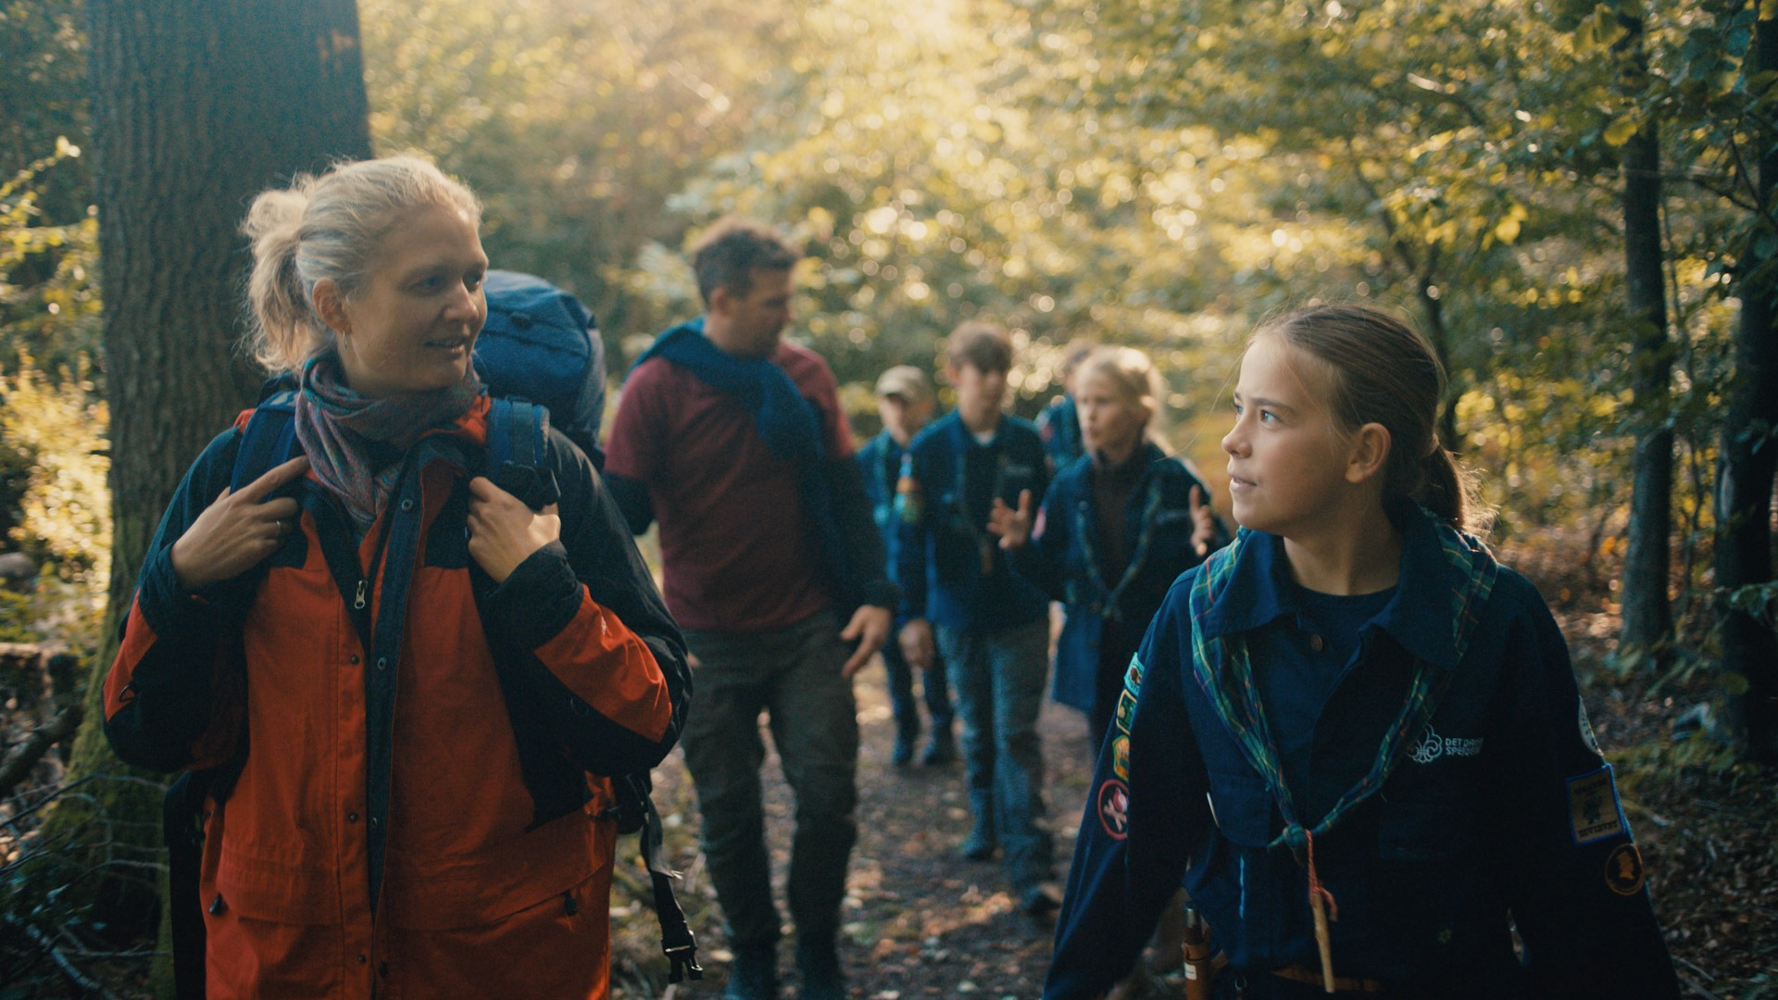

**[pressemeddelelse 2 – udsendes lige efter Spejderdag]**

**Friluftsliv, fællesskab og sjove udfordringer: [indsæt antal] børn og voksne samlet til Spejderdag i [bynavn]**

Søndag 11. maj stod på [indsæt aktiviteter] hos [indsæt spejdergruppens navn]. Det Danske Spejderkorps har nemlig sat sig for at give flere børn, unge og voksne en forsmag på spejderlivet.

En ny undersøgelse foretaget af Det Danske Spejderkorps viser nemlig at mange forældre i dag ikke har et nært forhold til naturen, derfor får de heller ikke givet udeoplevelser, fællesskabet og de sjove udfordringer videre til deres børn.

Den nye undersøgelse viser, at 70% af forældre ikke har tændt bål uden lighter, 76% har ikke bygget ly i naturen og 58% farer vild med kort og kompas. Selvom eksemplerne her næppe er noget, vi bruger hver dag her i landet, er der en pointe i at kigge mod spejder, når der skal vælges fritidsaktivitet.

”Til spejder lærer vi mere end at tænde bål og bruge kort og kompas. Friluftslivet er det, der samler os, men det er i endnu højere grad fællesskabet og venskaberne, der holder os sammen. Til spejder bliver børn udfordret på den gode måde. De bygger huler og lærer at samarbejde. De farer vild og lærer at finde vej igen. Og så laver de mad over bål og lærer at de godt kan selv.” siger [funktion og fornavn + efternavn]

På Spejderdag ved [indsæt gruppenavn] besøgte familier fra hele [indsæt bynavn] [indsæt spejdergruppenavn] for at få en forsmag på spejderlivet og testet de gode basale outdoorfærdigheder.

”Vi var utrolig glade for at få så mange gæster på besøg på Spejderdag. Vi håber at se dem og mange flere her hos os i fremtiden. Timevis af sjov i det fri er vist noget, vi alle har godt af for tiden. Det er vi rigtig glade for at kunne give videre til så mange børn og unge” siger [funktion + fornavn + efternavn]

Spejderdag vender tilbage til næste forår, men det er altid muligt, at kontakte sin nærmeste spejdergruppe og høre mere.

”At være spejder er et fantastisk fællesskab, som vi gerne vil dele med endnu flere. I naturen kan vi være aktive sammen på en anden måde, end vi er normalt. Og så er der bare masser af fællesskab, når man spiser omkring bålet, hygger i teltet eller er på tur i skoven”, siger [funktion og fornavn + efternavn]